Nama : Christ Mario

Kelas : SI 21 B

NPM : 21311099

Melihat graph pada git

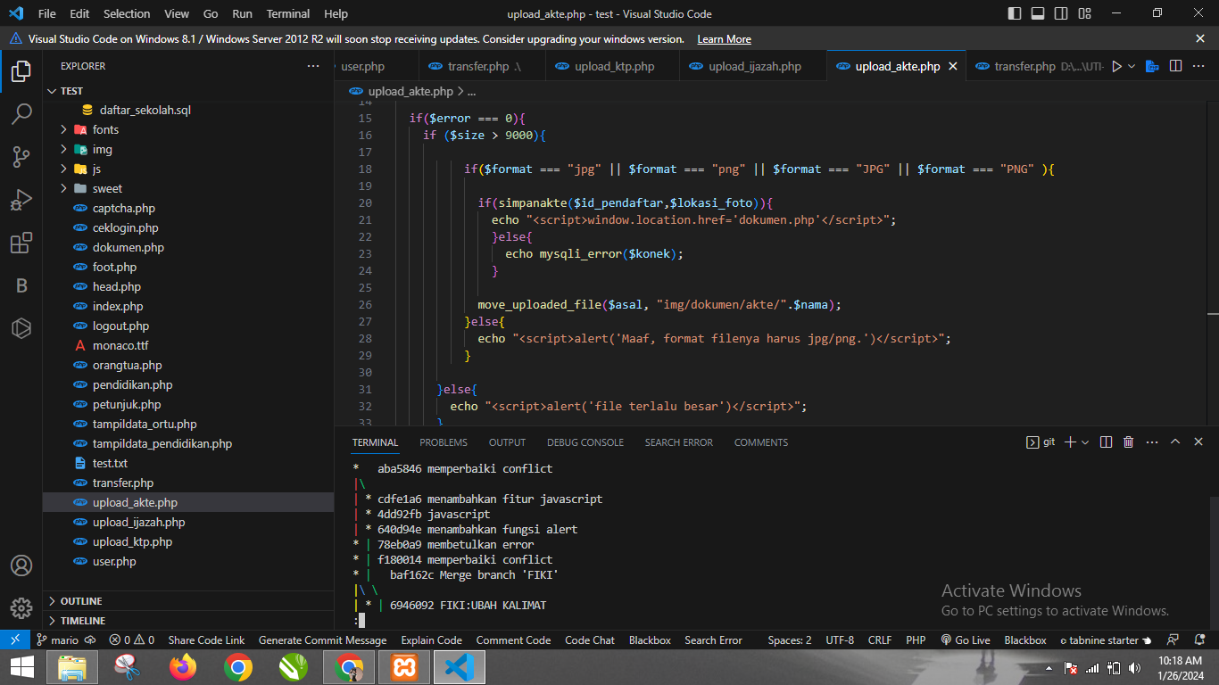

Memasuki branch mario pada tahap ini

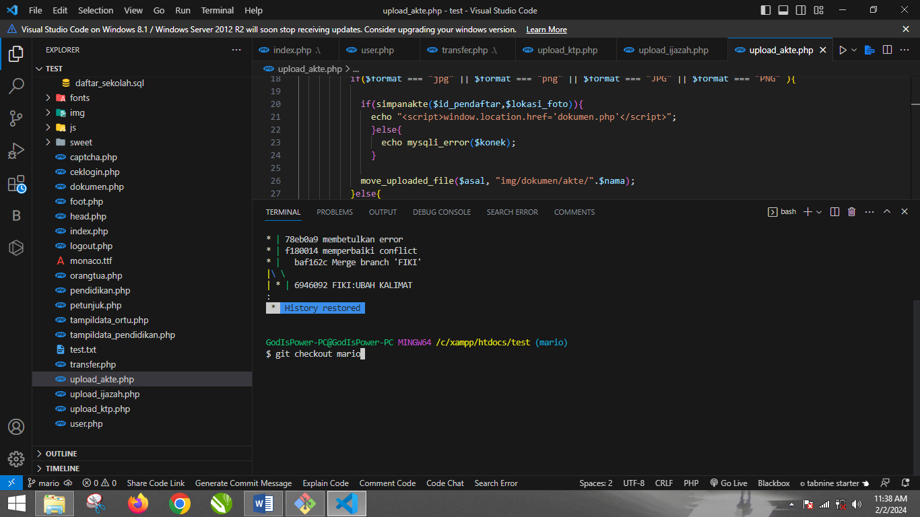

Setelah selesai pembuatan alert pada upload_akte.php selanjutnya git add, git commit, dan git push

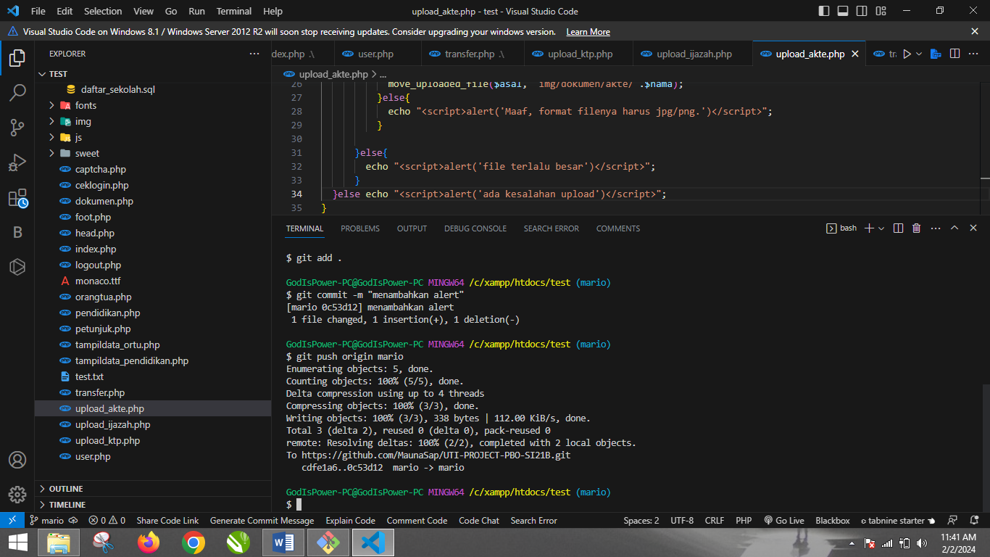

Setelah selesai pembuatan alert pada upload_Ijazah.php selanjutnya git add, git commit, dan git push

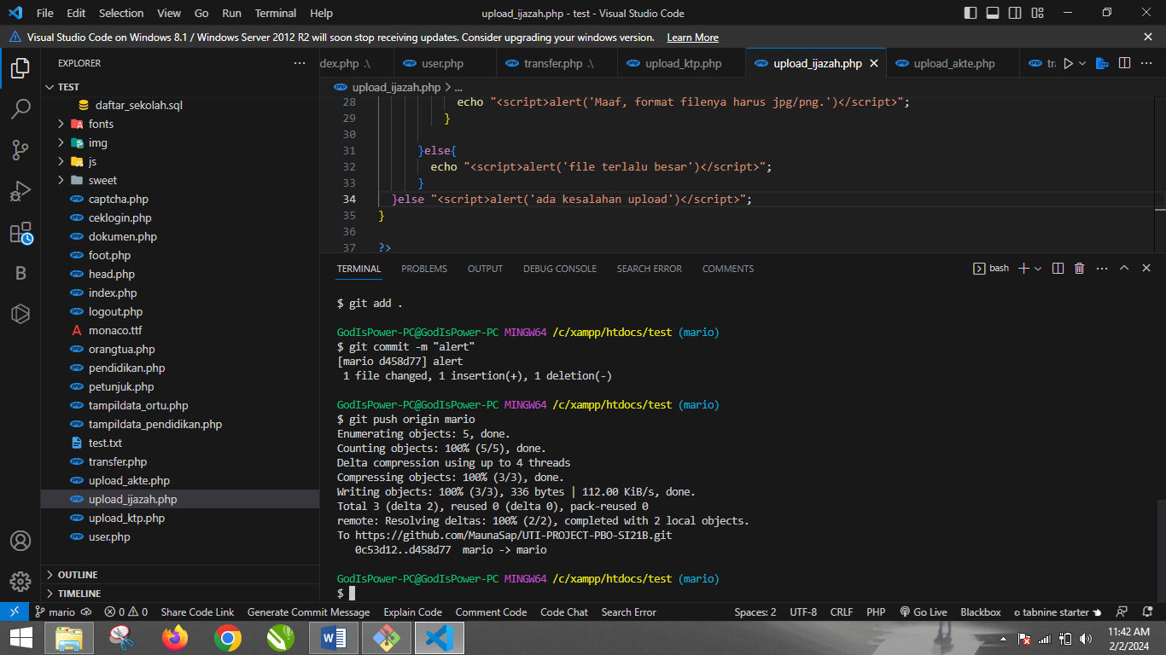

Setelah selesai pembuatan alert pada upload_ktp.php selanjutnya git add, git commit, dan git push

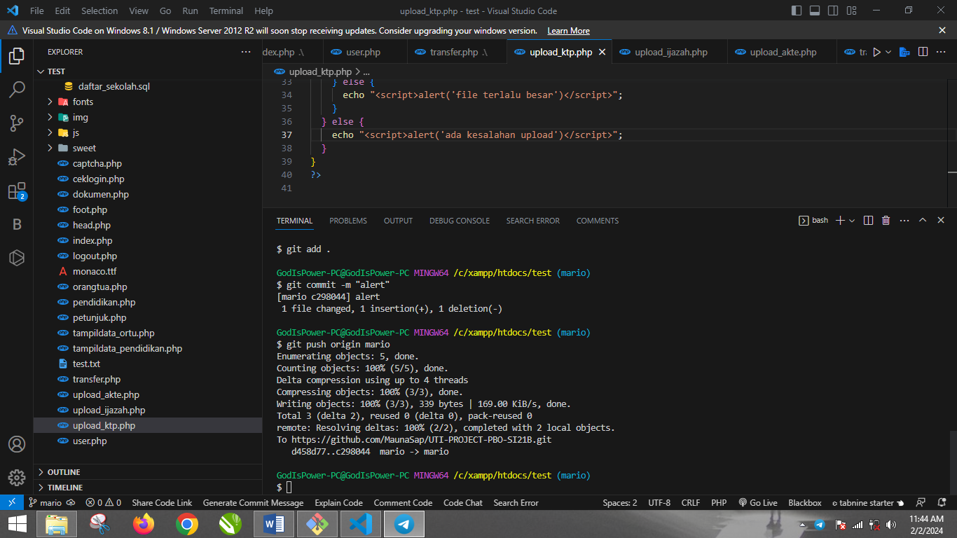

Setelah selesai push maka selanjutnya kita pindah branch ke master untuk melakukan merge

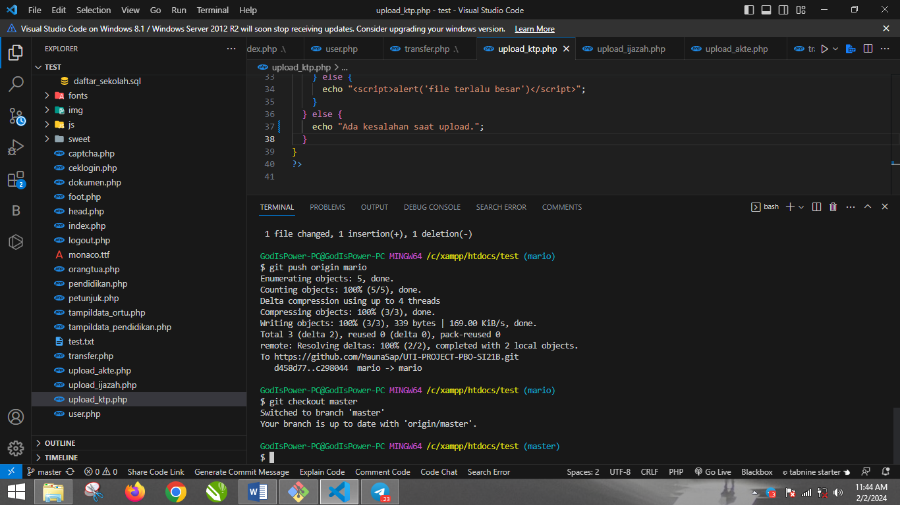

Setelah pindah branch maka tahap selanjutnya adalah merge

